1、丙烯酸施工工艺
丙烯酸结构分部图
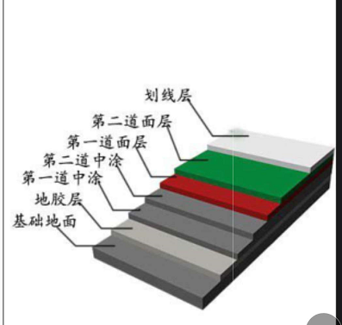

★基础要求:
1.水泥基础:混凝土强度为C25以上,厚度120MM,混凝土要求原浆抹平收光,误差面积之和不超过总面积的5%,表面不得有浮土沙与裂缝等现象.浇水保养3-4周,坡度0.1-1%.
2.沥青基础:不可有车辙,硬结,凹沉,龟裂或开口等,滚压沥青时注意不要出现龟裂或材料移动等现象,不可有隆起或压不实等现象.完成面用3M直尺检查,不得超过2MM,坡度0.5-1%.
★素地处理
①基础素地以水泥粉光面或磨石地为准；
②素地需养生28天以上，水份需8%以下方可施工素地如有不平或空鼓需加以除去；
③用丙烯酸砂浆补平地面；
④素地之油污需澈底清洗干净；
⑤施工前需保持施工素地之干燥和清洁；
- 底漆层 （施工1道）
底漆比例：主剂料1：水1.5
①施工前需保持干净如有杂物粘附需清除依照正确比例将主剂跟水混合，充分搅拌；
②需视地面情况调整适当粘度混合完成材料需1小时以内施工完成；
③底涂层养生硬化时间约4小时以上（具体视现场天气情况而定）。
- 中涂层 施工2次
中涂比例：主料1：石英砂0.8：水适量0.3（方便施工为可）温度低于25°建议加1：0.2的水泥（材料建议用量0.45-0.6）
①施工前需要保持干净如有杂物粘附需清除依照正确比例将主剂&石英砂&水混合，充分搅拌；
②使用镘刀将材料均匀涂布；
③混合完成材料需60分钟以内施工完成；
④中涂层养生硬化时间约4小时以上（具体视现场天气情况而定）。
⑤视实际需要施工数道要求达到平整无孔洞，无批刀印及砂磨印为准
- 面涂覆盖层 （施工2道）
面漆覆盖层比例：主料1：石英砂0.8：水适量0.3（方便施工为可，建议用量为0.3）
①依照正确比例将主剂&石英砂&水混合，充分搅拌；
②使用批刀将材料涂布均匀；
③混合完成材料需30分钟内施工完成；
④批土养生硬化时间约4小时以上（具体视现场天气情况而定）；
⑤视实际需要施工数道要求达到平整无孔洞，无批刀印及砂磨印为准。
- 面涂强化层 （施工1道）
面漆强化层比例：主料1：水适量0.15（全部用料在一个容器里面搅拌，避免色差）
①施工前需保持干净如有杂物粘附需清除；
②使用前主剂先搅拌均匀；
③依照正确比例将主剂&水混合，充分搅拌以避免色差；
④使用先用镘刀将材料均匀涂布然后用滚筒滚涂均匀
⑤施工交接处需做好交接处理；
⑥施工完成后，24小时后方可上人，72小时后方可重压（以25°为准，低温时开放时间需适度延长）
★划线漆可以适量加水用美纹纸贴住用羊毛刷刷涂即可！

工程案例
